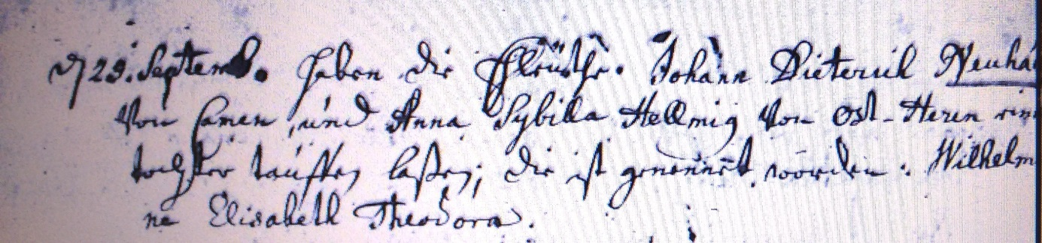

Kirchenbuch Unna 1755; ARCHION-Bild 47 in „Taufen 1737 – 1808“
Abschrift:
„d. 29. September haben die Ehleuthe Johann Dieterich Neuhaus aus Camen und Anna Sybilla Hellmig von Ost-Heeren eine Tochter taufen laßen; die ist genennet worden: Wilhelmina Elisabeth Theodora“.

